МКДОУ «Хивский детский сад «Солнышко»

**Коррекционное занятие психолога в**

**старшей группе:**

**«У страха глаза велики»**

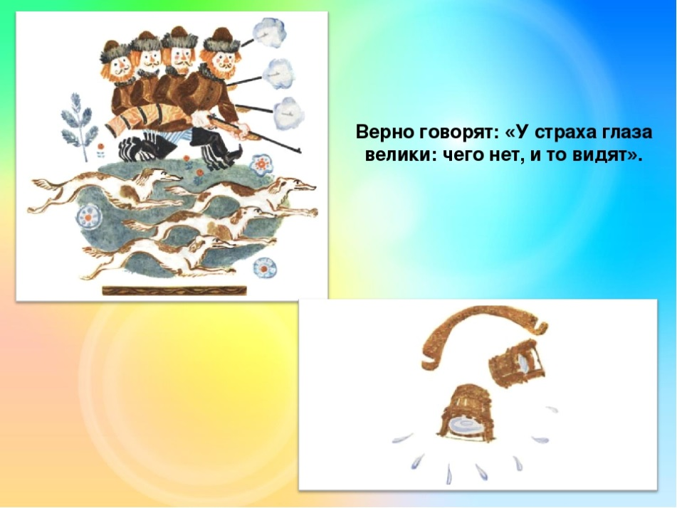

**Педагог – психолог: Гайдаралиева Э. Ш.**

**2022 г**

**Коррекционное занятие психолога: «У страха глаза велики»**

Цель:

* коррекция детских страхов, [умение дошкольников выражать свои чувства и эмоции](https://detivsadu.ru/)
* повышение активности детей, [снижение уровня тревожности, повышение уверенности в себе](https://detivsadu.ru/zanyatiya-psichologa-dou/).

**Ход коррекционного занятия психолога в детском саду**

1. Приветствие «Пламя свечи»

Психолог: «Сейчас мы поздороваемся, друг с другом, передавая по кругу свечу. Сначала давайте посмотрим на нее, почувствуем тепло, идущее от нее. Возьмите немного тепла, повернитесь к своему соседу и глядя на него скажите «Доброе утро».

1. Разминка «Доброе животное»

Цель: создать благоприятную эмоциональную атмосферу, настроиться и объединиться.

Участники становятся в круг и берутся за руки. Психолог тихим голосом говорит: «Мы — одно большое доброе животное. Давайте послушаем, как оно дышит». Все прислушиваются к своему дыханию, дыханию соседей. «А теперь подышим вместе!». Вдох — все делают шаг вперед. Выдох — все делают шаг назад. Вдох — все делают 2 шага вперед, выдох все делают 2 шага назад. Так не только дышит животное, так же четко и ровно бьется его большое сердце. Стук — шаг вперед, стук — шаг назад».

1. Игра «Куб с эмоциями»

Цель: **развивать умение выражать свои эмоции**, чувства, преодоление замкнутости умение,  соотносить эмоциональные состояния с их рисуночными изображениями.

[Психолог](https://detivsadu.ru/psiholog-dou/) показывает детям куб, на котором изображены эмоции. Они должны выразить и нарисовать на песке, эмоцию,  которая изображена на кубе. Дети вспоминают, когда они переживали подобные чувства и в какой ситуации. Последней показывается эмоция страха.

1. Упражнение «Расскажи о своем страхе»

Цель: **выявление реальных страхов детей**, развитие умения говорить о своих негативных переживаниях открыто в кругу сверстников, формирование социального доверия.

Начинает рассказывать о своих страхах взрослый: «Когда я был такой маленькой, как вы то …». Затем задает вопрос: «А у вас такое бывало?», «А кто еще боится чего-то, расскажите …». Дети по желанию рассказывают о ситуации, когда им было страшно. Психолог каждый раз просит поднять руки тех, у кого было что-то похожее. (Психолог должен следить, чтобы сюжеты рассказов не повторялись, обсудите все возможные детские страхи: темноты, одиночества, смерти, чужих людей, животных, злых сказочных героев и т.д.)

1. Сказка «Амулет для храбрости»

Цель: показать детям,  что страх это естественно, а иногда и полезно, что страхи есть у всех людей. Научить их  «направлять» свои страхи и преодолевать их.

Прочитать  [сказку «Амулет для храбрости](https://detivsadu.ru/wp-content/uploads/2020/06/skazka-amulet-dlja-hrabrosti.docx)»

Вопросы к сказке:

— Кто появился у Маши в шкафу?

— Что папа подарил девочке?

— Нужен ли людям страх?

— Подружилась ли Маша со страхом?

1. Изготовление амулета.

Цель: визуализировать то, что поможет детям побороть свой страх.

1. Упражнение на релаксацию «Искорка храбрости»

Цель: зарядить амулеты храбростью детей. Предоставить детям уверенности в своих силах.

Психолог: «Закройте глаза, представьте, что от тепла вашего дыхания в ваших ладошках появилась искорка храбрости. Поделитесь ей со своими друзьями. И вот произошло чудо: чем больше вы делитесь искоркой, тем больше она становится. Она будет у всех амулетов храбрости, и ваш страх будет крохотным».

1. Итог. Рефлексия

Цель: Закрепить позитивную атмосферу,  созданную в начале занятия.

Дети стоят в кругу. Психолог просит детей сказать:

— Какое у вас сейчас настроение?

— Какие моменты были самые интересные?

— Что было трудно? Почему?

1. Ритуал прощания «Хорошие пожелания»

Участники, стоя в кругу, произносят в адрес того, кто сидит рядом слова прощания и доброе пожелание.